编号：

信息化应用软件建设项目申报书

（学校业务管理系统）

项目名称： 中央财政项目库管理系统开发
项目类型： □ 对外采购类 自主开发类
项目申报部门（盖章）： 计划财务处
项目负责人（签字）： 慕兴宏
联系方式： 28877293
填报日期： 2018 年 4 月 22 日

实验室与资产管理处制
一、项目基本信息
项目名称 |  | 中央财政项目库管理系统开发
申请经费  （万元） |  | 20 |  | 预期完成时间 |  | 2018年 9 月
项目  责任  部门 | 部门名称 |  | 计财处
 | 负责人姓名 |  | 慕兴宏 | 职务 | 计财处副处长
 | 联系电话 |  | 28877293 | 电子信箱 | muxh2000@163.com
 | 部门  实施  团队 |  | 成员名称 | 承担任务 | 本人签字
 |  |  | 慕兴宏 | 需求分析
 |  |  | 刘福奇 | 需求分析
 |  |  | 骆亦奇 | 需求分析
 |  |  | 陈亚辉 | 需求分析
二、基础与现状
建设背景、业务现状，尤其是现有业务系统建设现状等。
1.根据省财政厅要求，财政资金执行率严格以项目当年实际支付资金为核算依据，学校在项目执行进度上有了更高的要求。接到财政通知后再进行项目申报不仅给学校有关部门学院增加填报压力，一旦项目建设方案考虑不周，难免影响后续的采购和建设等周期，最终造成进度延后，执行率不足。
2.为加快项目执行进度，并提升学校财政资金的实施效益，拟在财政厅下达预算前建立学校项目库，邀请相关专家对项目进行评审后进一步确定具体经费。
3.项目库管理系统可以更好地与财政厅项目库对接，可以根据财政厅等要求及时调整相关逻辑，开发一个适用于我校中央财政项目库管理系统很有必要。目前市场上缺乏该软件，若外包给公司进行个性化定制产品将需要很高的成本，而如果自主研发将可以实现既定目标且能大幅度地降低成本。
三、项目建设目标
项目的建设目标、预期成效，对学校教学、科研、管理等工作的支撑作用。
3.1 项目建设目标
1）现在中央财政项目的评审需要纸质文档、人工方式进行申请、审核、下达预算等相关过程，流程复杂，评审工作量大，文档工作量大，且对资金利用率、设备等购置有效性等存在各种问题，为了减缓这些压力，提高财政项目申请、评审等效率，所以我们需要开发一个高效的中央财政项目库管理系统。
2）目前市场上尚无成熟中央财政项目库管理系统产品可以使用，若外包给公司进行个性化定制产品将需要很高的成本，而如果自主研发将可以实现既定目标且能大幅度地降低成本。为了能够更自由地进行个性化定制和降低成本，所以我们需要开发一个个性化和低成本的中央财政项目库管理系统。
3）现在实行的中央财政项目库管理流程不够透明，可能会让有些申请部门产生质疑。为了增加项目评审的公开透明度，所以我们需要开发一个公开的中央财政项目库管理系统。
3.2预期成效
该中央财政项目库管理系统的成功开发，将改变以往的人工中央财政项目库申请、审核、预算下达等过程，大大地减轻有关部门和各学院由中央财政项目库建设带来的压力，并且提高了项目库建设的效率。此外，通过自主开发，可以更自由地根据中央财政项目库管理的需求进行个性化定制，并能大幅度地降低成本。最后，通过终端用户在项目评审过程中可以及时查看各自的评审反馈情况，可以有效地增加项目评审的公开透明度，减少用户因为项目核减而产生的不良情绪。
3.3 对学校教学、科研、管理等工作的支撑作用
本项目的实施可以促进学校在中央财政项目库建设方面的工作，支持有关的教学、科研、管理项目的申请等工作。

四、项目建设内容
请填写具体需求，及系统所需硬件环境要求。
4.1系统设计需求分析
整个中央财政项目管理系统需要包含以下四块功能：
1.中央财政项目申报功能；
2.中央财政项目审核功能；
3.中央财政项目核减功能
4.中央财政项目系统管理；
现就一个项目的申报流程作为例子进行需求分析，详细的需求如下所示：
- 用户登录
  - 需要为不同用户提供登录选项，分为申报人登录、归口管理部门登录、专家登录和系统管理员登录。
  - 后台对帐户及密码的保护要求安全可靠。
- 申报功能
  - 申报人登录中央财政项目管理系统，进入项目申报管理界面。可以看到各种状态的申报项目列表。列表内容包括项目名称、业务类型、预算类型、申请人、电话、起始时间、结束时间、申请金额。在操作栏内还可以进行申报操作。如图一所示。
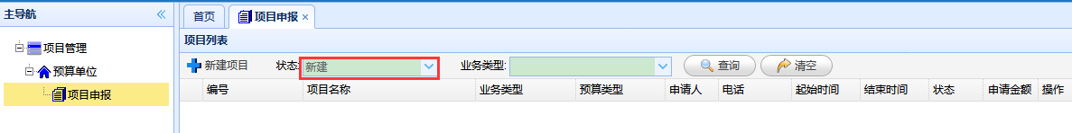
图一、申报人管理界面
  - 新建项目功能。新建项目包含五部分内容，项目基本信息、支出明细、预算明细、绩效目标、项目附件。中央财政项目库系统自动对有些内容进行完备性或正确性检查，减少人工的核查量，比如没有填写预算明细，将无法申报项目。
- 项目基本信息页面，主要包括项目业务类型、项目预算类别、项目名称、单位名称、项目联系人、项目起始日期、项目结束日期、申请金额、立项依据、项目主要内容等。如图二所示。
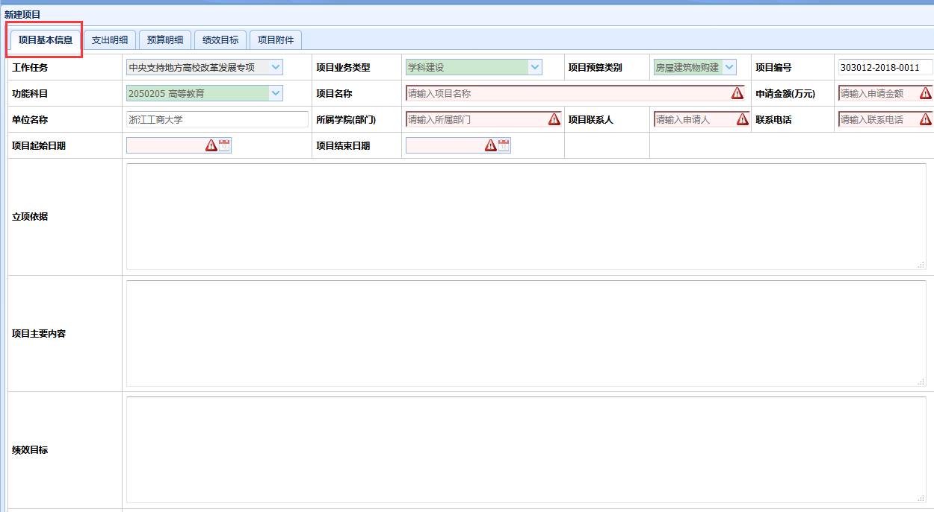
图二、新建项目里项目基本信息界面
- 支出明细，主要表明资金来源。包括资金来源所属的当前年度、经济科目、公共财政预算拨款（补助）、专户资金、事业收入（不含专户资金）、其他自有资金，根据项目资金的实际来源填写，系统会自动合计各类资金及总金额。如图三所示。
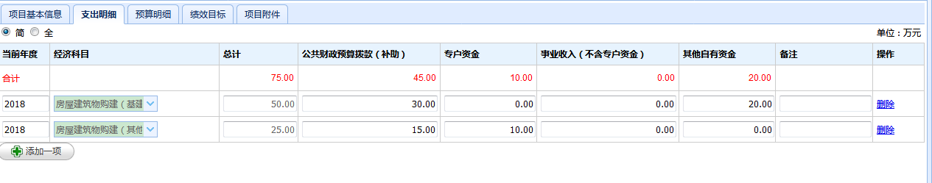
图三、支出明细界面
- 预算明细。资金使用预算情况，预算明细必须与支出明细总金额一致。
- 绩效目标。预期提供的公共产品或公共服务，包括数量目标、质量目标、进度目标。预期实现的效益和效率，包括社会效益、经济效益、生态效益、可持续发展影响、服务对象或受益者满意度。
- 项目附件。可以上传多种类型的文件，补充和完善项目材料。
- 管理部门审核和管理功能
  - 审核界面。可以在单位内分部门对申报项目进行审核，进入每个项目的审核界面，选择是否通过以及填写审核意见。
  - 管理界面。审核通过的项目，进入项目库管理中进行管理，可以退回或者上报项目。
  - 上报项目界面。可以进行批量上报，金额系统自动合计，界面如图四所示。
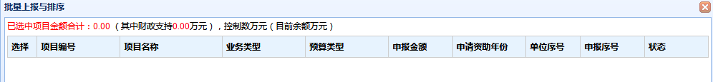
图四、管理部门上报项目界面
- 专家审核
  - 专家项目管理界面。显示需要审核的项目列表。
  - 核减项目。可以对项目中的某些参数进行修改。比如对项目支出明细中资金额进行核减，也可以修改预算明细中数量、金额等。
- 系统管理员管理功能
  - 用户授权功能界面。通过对用户类型和角色两种方式的设定，可以给不同用户设定不同的权限
  - 修改参数功能界面。
  - 拥有管理部门的所有操作功能。
  - 其他的功能要求开发者根据实际的需求进行自行开发设计。
4.2系统设计基本思路
整个中央财政项目管理系统设计的基本思路如下图所示：

图五、系统设计基本思路框架图
4.3建设内容
4.3.1信息系统管理平台
信息系统管理平台是开发系统的基础，包括组织结构管理、用户管理、角色管理、功能模块管理、权限管理、基础配置等。
1) 组织结构管理
组织结构管理在本系统中主要是指使用人员所属部门，系统中往往根据所属部门区分数据权限，例如在A部门中的人员只能看到本部门中维护的数据。
2) 用户管理
用户管理是指使用人员信息，包括用户名、密码、出生日期、所属部门、职务、职称、学历、联系电话、地址、Email等信息。
3) 角色管理
角色是功能模块权限的集合，系统通过设置角色权限，然后指定用户所属的角色确定用户所拥有的系统功能模块权限，同时可以在角色管理里设置角色关联的用户、设置角色可以查看的数据权限、设置角色拥有的菜单权限等。
4) 功能模块管理
系统中所有的功能的标识，通过标识给角色和人员赋予相关权限管理系统菜单等信息。
5) 权限管理
系统的权限管理分为数据权限和功能权限，数据权限又分为行数据权限和列数据权限，功能权限分为模块权限和功能权限(最小到一个按钮级别)。所有的系统权限都可以通过以赋予角色或者用户的形式最终赋予给某一用户，也就是说用户的权限是用户权限与用户所属角色的权限的并集。
6) 基础配置
基础配置主要设置系统中用到的字典、配置等信息。
4.3.2注册与登录
1) 人员注册包括申报人注册、归口管理人员注册、专家注册和系统管理员注
册。
2) 需要为不同用户提供登录选项，分为申报人登录、管理部门登录、专家登录、系统管理员登录。
3) 后台对帐户及密码的保护要求安全可靠。
4) 实现当前使用的中央财政项目库管理系统与财政厅项目库对接，为后期的系统扩展和延伸提供基础。
4.3.3管理部门审核
在管理部门审核页面，除了可以文字自由输入的意见框，需要增加一些固定选项的审核意见。
- 项目属性，是否为新增
- 项目口径可选择选项，经常性、阶段性、一次性
- 行政成本口径可选择选项，一般行政管理（事业运行）项目、公共支出项目、基本建设支出
- 是否为政府采购项目
- 重要程度可选择项，重要工作、一般工作
管理部门审核通过后，可以进行上报操作，进入专家项目管理系统中，由专家进行核减。
4.3.4 专家审核
专家进入项目核减页面，需要增添修改某些参数。
- 在项目基本信息页面，增添的参数包括是否竞争性领域专项、重点汇报项目、分配方法、是否送评审中心、是否绩效评价、部门待分配项目细化、绩效目标管理要求、是否待分配项目。
- 在支出明细和预算明细页面，可以修改金额和数量，修改某个参数需写入核减原因。系统会对支出明细和预算明细两者的总金额进行检查，当两者金额一致时，系统会自动在项目基本信息页面生成审定金额。
4.3.5 管理中心
1) 项目申报年度任务设置
2) 开启关闭申报任务
开启和关闭某个年度的申报任务。管理部门人员可以开启和关闭申报功能。
3) 专家审核分工
可以设置专家能审核的单位范围。比如专家A设置成审核所属省教育厅的学校的项目，专家B设置成审核属于民办学校的项目。

4.4 系统所需硬件环境要求
本系统运行在浙江省财政厅平台上，由财政厅落实硬件环境。

五、项目技术规范
注意：系统服务器应运行在学校数字校园平台上。
系统应符合学校数字校园平台的统一认证、数据交换、集成规范和标准。
系统应遵循学校信息化编码标准和代码开发标准。
系统应符合和国家相关标准。
其他需要说明的项目技术和规范，请在以下补充。
本系统运行在浙江省财政厅平台上，相关接口按照财政厅要求进行：
1) 编码规范: 原则上参照国家标准进行系统开发和运维中的编码定义，对于例外或补充编码定义必须进行具体书面说明，并作为项目材料存档。
2) 数据接口要求：根据业务部门的实际需求提供开放的数据接口；并提供所有业务数据的实体关系图及数据字典，作为项目材料存档。
3) 系统接口要求：有系统管理员设置各单位的系统账号，各单位系统账号可以设置多个申报、审核账号。

